202313111K2

(2023·绍兴市高级中学高一月考)如图所示是通有恒定电流的某段导体。在5 s内有10 C 的负电荷向右通过横截面*A*，则导体内电流的大小和方向分别是(　　)

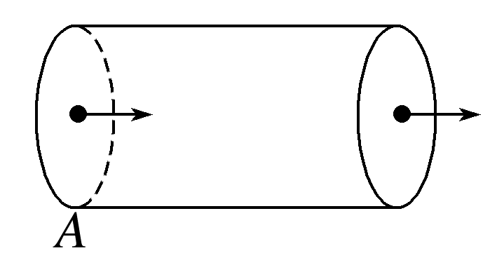

A．2 A、向右 B．2 A、向左

C．50 A、向右 D．50 A、向左